

**QUALIDADE DE SOFTWARE**

Leonardo Ciarlini Guilhon

Análise de Qualidade

Rio de Janeiro

2023

# RESUMO

Este trabalho tem o objetivo em apresentar uma análise dos aspectos de qualidade do celular Samsung Galaxy S21 FE 5G. Dentre alguns dos aspectos a serem analisados, estão: Usabilidade, matéria prima, performance e design.

# SUMÁRIO

1. RESUMO 2

2. SUMÁRIO 3

3. INTRODUÇÃO 4

4. O PROJETO 5

4.1 Detalhes do produto ou serviço 5

4.2 Tabela de Análise 5

4.3 Relatório 6

4.4 Evidências 7

4.5 Onde encontrar 8

5. CONCLUSÃO 8

6. REFERÊNCIAS BIBLIOGRÁFICAS 8

# INTRODUÇÃO

Sempre tive celulares baratos e de baixa qualidade, porém isso mudou. No meio do ano passado, cansado de trocar de celular de ano em ano, resolvi mudar isso e adquiri um novo celular. Nesse artigo irei analisar os aspectos qualitativos dele baseado na minha experiência e no desempenho do mesmo ao longo desses meses.

# O PROJETO

A ideia do projeto é analisar se vale mais a pena comprar aparelhos celulares baratos de ano em ano, ou investir um valor maior em um aparelho de maior qualidade, a fim de poupar dinheiro e sem redução dos benefícios proporcionados pelo produto.

## Detalhes do produto ou serviço

|  |  |
| --- | --- |
| **Nome do produto ou serviço:** | Galaxy S21 FE 5G |
| **Fabricante:** | **Samsung** |
| **Tempo de uso:** | 8 meses |
| **Outros detalhes relevantes sobre o produto:** | **Adquirido em uma promoção na loja da operadora Vivo** |

## Tabela de Análise

|  |  |  |
| --- | --- | --- |
| **Característica** | **Sua percepção** | **Referência da evidência [caso tenha]** |
| **Usabilidade:** | Leve, fácil de carregar e não incomoda no bolso. Dificilmente escorrega da mão. | Ex. Imagem 5: descrição da imagem |
| **Performance:** | Não apresentou qualquer falha ou travamento. |  |
| **Design:** | Sofisticado e adaptado. | [Imagem 1] |
| **Dual Sim:** | **5G** |  |
| **8 Core** | **2.5 GHZ** |  |
| **Memória** | **128 GB** |  |
| **Android** | **12** |  |
| **Display** | **6.4**  **2340x1080** |  |
| **Foto** | **12 Mpx** |  |
| **Video** | **4K** |  |
| **Preço** | **R$ 2.649,00** |  |

## Relatório

Dado o tempo de uso, e visto que o aparelho ainda não apresentou nenhum travamento, pode-se constatar que o mesmo tem uma boa qualidade de acordo com a minha percepção.

## Evidências

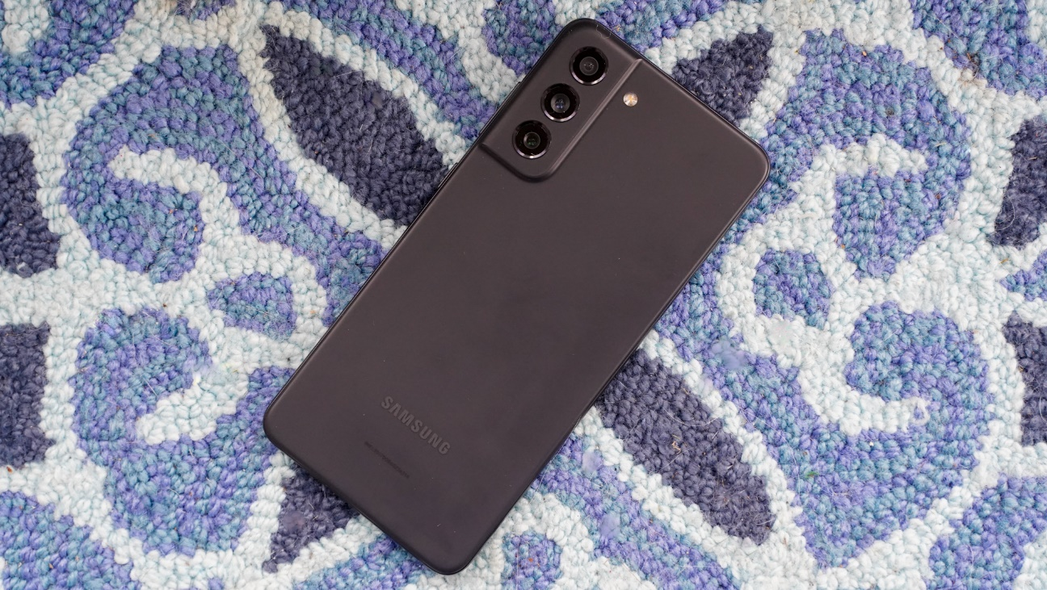

Imagem 1: Design do Samsung Galaxy S21 FE 5G

## Onde encontrar

Lojas online e físicas que vendam celulares. Lojas Americanas, Amazon, Operadoras de celular, etc...

# CONCLUSÃO

Dado que em 8 meses de uso os meus celulares antigos e mais baratos já manifestavam alguns sinais de falha e travamento e o produto analisado ainda não manifestou, concluo que até o momento o produto analisado tem uma qualidade superior aos antigos celulares.

# REFERÊNCIAS BIBLIOGRÁFICAS

Samsung Galaxy S21 FE. Tudocelular.com, Fichas técnicas. Disponível em: < https://www.tudocelular.com/Samsung/fichas-tecnicas/n6990/Samsung-Galaxy-S21-FE.html >. Acesso em: 15 de Fevereiro de 2023.